Заключительный тур 5-7 Ботаника несколько
Выберите все правильные ответы:
1 | 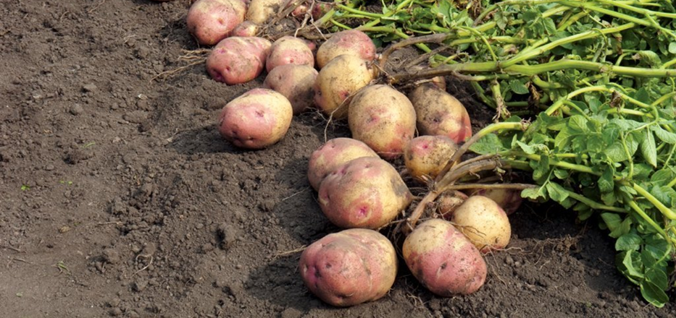
 | Какие агротехнические приёмы использует человек для увеличения урожайности картофеля в средней полосе России? | - Окучивание  - Выращивание рассады  - Прищипку главного корня  - Прививка  - Обрезка  - Подкормка  - Прореживание | 16
2 | 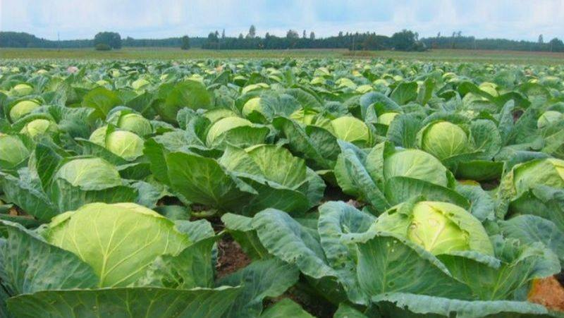
 | Какие агротехнические приёмы использует человек при выращивании капусты в средней полосе России? | - Окучивание  - Выращивание рассады  - Прищипку главного корня  - Прививку  - Обрезку  - Подкормку  - Полив | 2367

